HAZIRLAYAN  Kalite Yönetim Ekibi | KONTROL EDEN  Kalite Yönetim Sorumlusu |  |  | ONAYLAYAN  Kalite Yönetim Temsilcisi



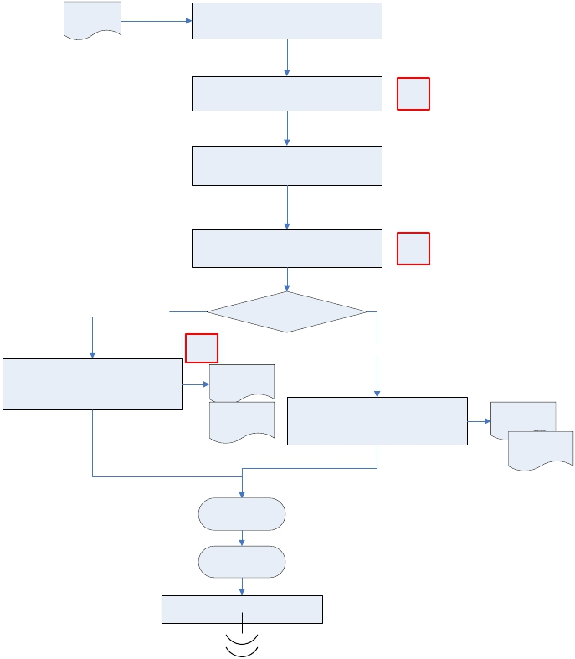Personel
 | İŞ AKIŞ ŞEMASI
BİRİM: | BARTIN İL GIDA TARIM VE HAYVANCILIK MÜDÜRLÜĞÜ / İDARİ VE MALİ İŞLER ŞUBE MÜDÜRLÜĞÜ
ŞEMA NO: | İGTH.İKS.ŞMA.002 / 09.12
ŞEMA ADI: | YENİ BAŞLAYAN PERSONEL İŞ AKIŞI ŞEMASI

Evrakı

Yeni başlayacak personelin evrakının Bartın İl
Müdürlüğü’ne gelmesi

İl Müdürü tarafından ön incelemenin

yapılması ve personel için uygun bir yer
belirlenmesi

Personel Memuru tarafından Tebellüğ
Belgesinin hazırlanması ve kararın ilgili
personele imza karşılığı tebliğ edilmesi

Personelin başlayış tarihinin ilgili sisteme kayıt
edilmesi ve atama türünün tespiti
K-MD

K-PR

Geçici Görevle Atama

Asıl kadrosunun olduğu birime ve Personel
Genel Müdürlüğüne personelin göreve
başladığına dair yazı yazılması, onaya
sunulması

O-MD

Atama türü nedir?

Göreve
Başlama

Naklen Atama

Tebellüğ
Belgesi
Bakanlığın ilgili birimine ve görev yapacağı
bölüme personelin göreve başladığına dair
Göreve
Başlama

yazı yazılması, onaya sunulması
Tebellüğ
Belgesi

İl Müdürü Onayı
İş Akış Şeması

Giden Evrak
İş Akış Şeması

Evrakların dosyalanması ve özlük
dosyasının oluşturulması

